1、视频解码规格：

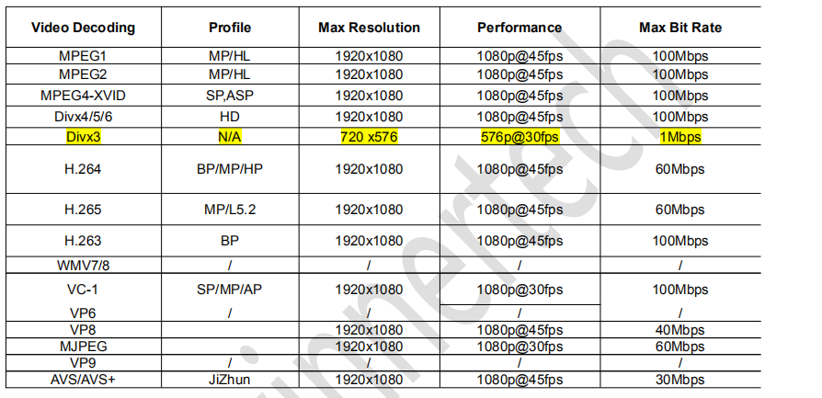

注：

1. Divx3解码是软硬结合，占用cpu资源大；
2. 对比Max Bit Rate为100M规格的解码器，目前实测的视频中bitrate最大的为60M；
3. VP6/VP9/WMV7/WMV8为纯软解，不支持；
4. 仅支持参考帧个数不超过4的1080P视频解码；
5. 解码实际情况还要结合客户内存使用情况，不排除内存不足导致无法解码情况；

2、视频解析器规格：

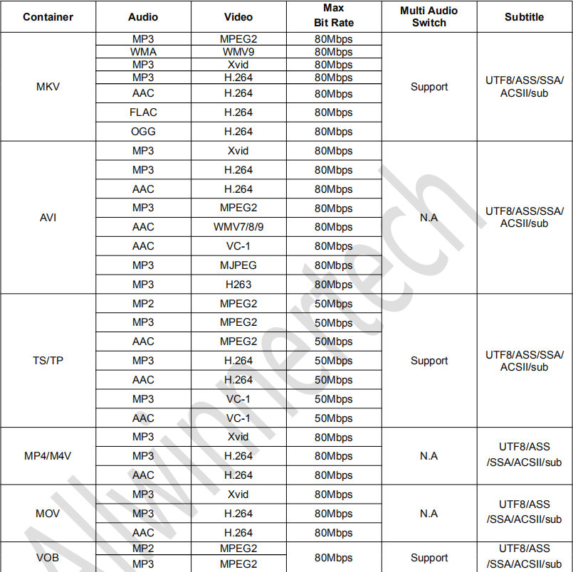

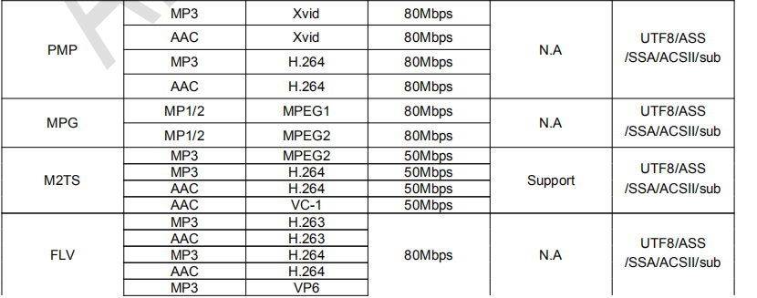

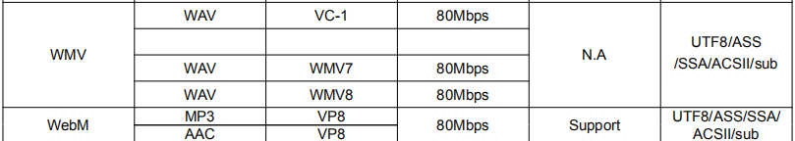

注：

1）实际播放情况还要结合客户使用环境、内存、带宽等，不排除以上原因导致不支持播放或者播放异常等问题。如有疑问可联系原厂沟通。

1. 音频解码规格：

|  |  |
| --- | --- |
| 音频格式 | 采样率、比特率 |
| aac |  |
| alac |  |
| amr |  |
| ape |  |
| atrc |  |
| cook |  |
| flac |  |
| mp3 |  |
| ogg |  |
| wav(pcm) |  |
| sipr |  |

1. 图片解码规格

|  |  |  |  |
| --- | --- | --- | --- |
| 格式（后缀） | 分辨率 | 解码方式 | 备注 |
| JPEG | Baseline格式 最大分辨率：8196*8196 解码输出格式：YV12  Progressive格式(渐进式) 最大分辨率：1080P 解码输出格式：YUV444 | Baseline格式:硬件 Progressive格式：软件 | 超过规格的尽量解，不能解的提示支持解码 |
| BMP | 支持所有格式，最大分辨率：2.5M pixels 解码输出格式：rgb | 软解 | 超过规格的尽量解，不能解的提示支持解码 |
| PNG | 支持所有格式，最大分辨率：2.5M pixels 解码输出格式：rgb | 软解 | 超过规格的尽量解，不能解的提示支持解码 |
| GIF | 支持格式：87a,89a 最大分辨率：2.5M pixels 解码输出格式：rgb | 软解 | 超过规格的尽量解，不能解的提示支持解码 |

注：

1. 所有图片解码以后经过缩放（软件、硬件均支持，默认硬件）后均转成argb888格式；
2. 能否解码也和内存有关，内存不足也可能导致某些图片无法解码；